2017年下半年北京市固定宽带速率持续提升

为有效落实“宽带中国”战略和“提速降费”政策，努力实现《北京市“十三五”时期重大基础设施发展规划》要求的“未来5年智慧城市宽带入户超百兆”目标，自2015年起，中国信息通信研究院作为第三方权威测速机构，依托自有的互联网监测分析与宽带测速平台，每年定期组织全市友好用户参与测速，科普宽带上网常识，促进企业有序竞争，发布北京市宽带测速权威报告。

2017年下半年，组织北京联通、北京电信、北京移动、北京歌华有线、北京鹏博士和北京方正宽带六家运营商共计两千名家庭用户参与宽带测速活动，编制了《2017年北京市宽带发展情况报告》。主要结论如下：

宽带提速成效显著，高带宽用户占比持续增加。2017年年底，北京市六家运营商（北京联通、北京电信、北京移动、北京鹏博士、北京歌华有线和北京方正宽带）50M及以上固定宽带用户占比为79%，较上半年提升12%。100M及以上带宽用户占比为55%，较上半年提升6%。

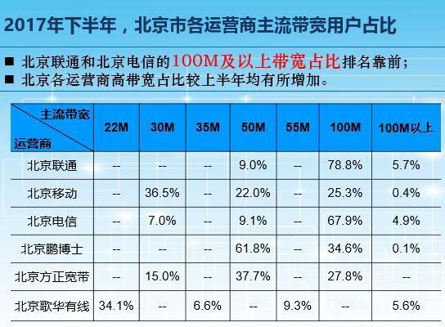

网站资源集中汇聚，Top网站指标排在全国前列。2017年年底，北京市引入我国TOP20万网站信源占比为17%，全国排名第一位，Top100网站部署数量位居全国首位。

固定宽带平均接入速率较上半年持续提升。2017年年底，北京市六家运营商测速用户的固定宽带平均接入速率为71.73Mbps，较上半年（63.55Mbps）提高了8.18Mbps，提升幅度为12.87%。

固定宽带接入速率符合度均达规范要求。2017年年底，北京市六家运营商测速用户的固定宽带平均接入速率符合度为101.1%，较上半年（105.84%）降低4.74个百分点。各运营商均达到工信部《互联网接入服务规范》标准的要求。

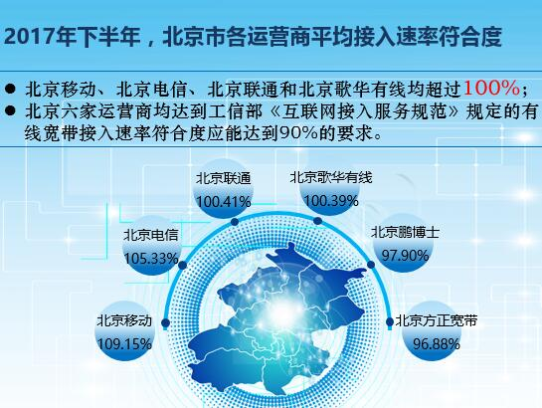

网页首屏呈现时间继续得到优化。2017年年底，北京市六家运营商测速用户的平均网页首屏呈现时间为1.38s，较上半年（1.71s）减少了0.33s，打开网页时间得以优化。

视频下载速率较上半年大幅提升。2017年年底，北京市六家运营商测速用户的平均视频下载速率为46.39Mbps，较上半年（30.83Mbps）提高了15.56Mbps，提升幅度为50.47%。

文件下载速率较上半年有所提升。2017年年底，北京市六家运营商测速用户的平均文件下载速率为59.29Mbps，较上半年（48.85Mbps）提高了10.44Mbps，提升幅度为21.37%。

随着百兆及以上带宽用户的增加，家庭终端面临高带宽的“严峻考验”，设备性能、家庭Wi-Fi对上网速率的影响，更多详细内容，请下载《2017年北京市宽带发展情况报告》。